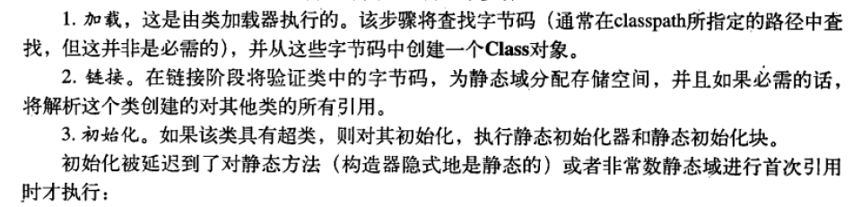

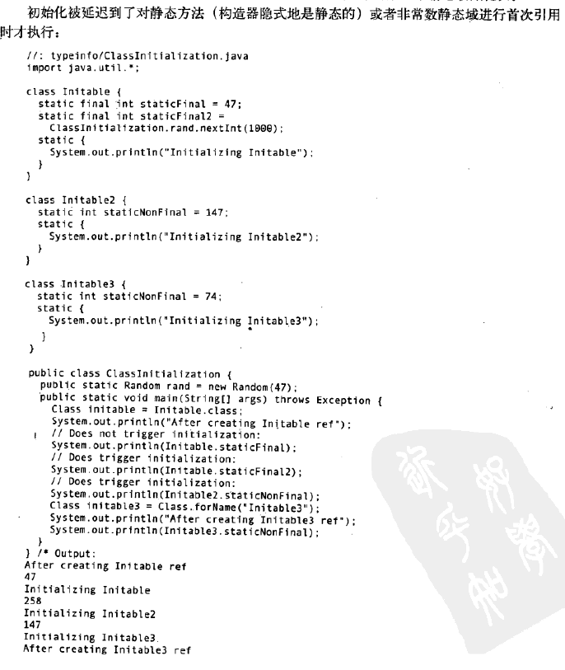

Static内是初始化时执行的部分，

光加载不会执行初始化，所以xx.class xx.getclass不会执行初始化

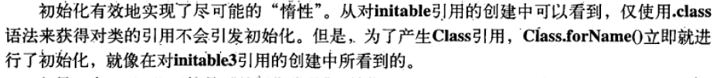

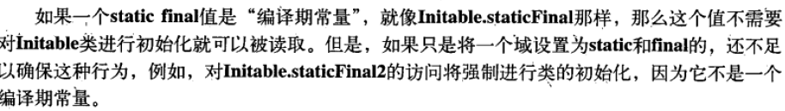

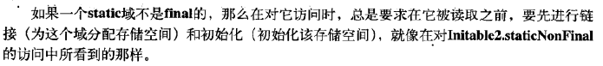

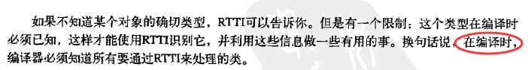

当要获得动态的类的信息时，则需要使用反射